Государственное автономное образовательное учреждение
дополнительного профессионального образования
«Ленинградский областной институт развития образования»

Аналитический отчет
о результатах мониторинга объективной ВСОКО
в общеобразовательных организациях Ленинградской области

2023

Содержание

Введение | 3
Характеристика участников мониторинга | 5
- Анализ показателей эффективности внутренней системы оценки качества образования | 7
- Анализ результатов анкетирования | 26
Выводы и рекомендации | 32
Приложение | 34

Введение

Мониторинг сформированности объективной внутренней системы оценки качества образования (далее – ВСОКО) в части эффективности функционирования муниципальных/внутришкольных систем профилактики учебной неуспешности обучающихся в общеобразовательных организациях Ленинградской области (далее – мониторинг) проведен в соответствии с распоряжением Комитета общего и профессионального образования Ленинградской области от 24.05.2023 №1319-р в целях реализации мероприятия «Создание региональных оценочных инструментов для проведения внутрирегионального анализа оценки качества образования» в рамках комплекса процессных мероприятий «Развитие системы оценки и контроля качества образования» подпрограммы «Обеспечение условий развития современного образования» государственной программы Ленинградской области «Современное образование Ленинградской области», утвержденной постановлением Правительства Ленинградской области от 14 ноября 2013 года № 398.
Мониторинг является частью мониторинговых исследований по оценке качества образования в соответствии с пунктом 4.3.5 государственного задания ГАОУ ДПО «Ленинградский областной институт развития образования» на оказание государственных услуг на 2023 год, утвержденного распоряжением комитета общего и профессионального образования Ленинградской области от 27 декабря 2022 года No 2702-р «Об утверждении государственного задания на оказание государственных услуг на 2023 год и плановый период 2024-2025 годов государственному автономному образовательному учреждению дополнительного профессионального образования «Ленинградский областной институт развития образования».
Мониторинговое исследование осуществлено в общеобразовательных организациях Ленинградской области, реализующих образовательные программы начального, основного и среднего общего образования.
Цель мониторинга: выявить уровень сформированности объективной и сбалансированной внутришкольной системы оценки качества образования в образовательных организациях Ленинградской области в части эффективности функционирования муниципальных/ внутришкольных систем профилактики учебной неуспешности обучающихся.
Задачи мониторинга:
– разработать диагностический инструментарий;
− провести мониторинг;
− провести анализ результатов мониторинга с целью установления факторов и условий, влияющих на эффективность ВСОКО.
Объект исследования: уровень сформированности объективной и сбалансированной внутришкольной системы оценки качества образования в образовательных организациях Ленинградской области.
Предмет исследования: уровень сформированности объективной и сбалансированной внутришкольной системы оценки качества образования в образовательных организациях Ленинградской области в части эффективности функционирования муниципальных/ внутришкольных систем профилактики учебной неуспешности обучающихся.
Методы мониторинга: анкетирование, анализ статистической информации, проведенный на основе метода педагогической квалиметрии по данным отчетов, сформированных в ГИС «Современное образование Ленинградской области» (далее – ГИС «СОЛО»), обобщение, ранжирование, классификация, кластеризация, интерпретация.
Объем выборки: мониторинг проводится на генеральной совокупности всех оцениваемых объектов, в роли которых выступают общеобразовательные организации Ленинградской области.
Мониторинг проведен на основе метода педагогической квалиметрии по данным отчетов, предоставленных образовательными организациями в ГИС «СОЛО».
Для проведения сравнительного анализа уровня эффективности внутренней системы оценки качества образования использовались данные модуля многоуровневой системы оценки качества ГИС «СОЛО» (далее – модуль МСОКО), раздел «Отчёты уровня регионального УО» за 1 и 2 полугодия и итоги 2021/2022 учебного года, за 1 и 2 полугодия и итоги 2022/2023 учебного года.
Данные, полученные путем анкетирования администрации школ, позволили дополнить информацию об эффективности ВСОКО образовательных организаций Ленинградской области. Вопросы анкеты затрагивали нормативное, кадровое и информационное обеспечение функционирования ВСОКО.

Характеристика участников мониторинга

В рамках мониторинга эффективности внутренней системы оценки качества образования проведен анализ данных на основе отчетов ГИС «СОЛО» 351 образовательной организации 17 муниципальных районов (далее – МР) и одного городского округа (далее – ГО) Ленинградской области.
Распределение количества и доли образовательных организаций в разрезе МР/ГО представлено в таблице 1.

Таблица 1. Распределение количества и доли ОО – участников мониторинга

№ | Наименование МР (ГО) | Количество ОО | Доля (%)  от общего количества участников мониторинга
1 | Бокситогорский | 12 | 3,4
2 | Волосовский | 17 | 4,8
3 | Волховский | 20 | 5,7
4 | Всеволожский | 39 | 11,1
5 | Выборгский | 43 | 12,3
6 | Гатчинский | 38 | 10,8
7 | Кингисеппский | 16 | 4,6
8 | Киришский | 13 | 3,7
9 | Кировский | 17 | 4,8
10 | Лодейнопольский | 8 | 2,3
11 | Ломоносовский | 18 | 5,1
12 | Лужский | 19 | 5,4
13 | Подпорожский | 8 | 2,3
14 | Приозерский | 20 | 5,7
15 | Сланцевский | 9 | 2,6
16 | Сосновый Бор | 9 | 2,6
17 | Тихвинский | 18 | 5,1
18 | Тосненский | 27 | 7,7
 | Всего | 351 | 100,0
С целью получения дополнительной информации о нормативном, кадровом и информационном обеспечении функционирования ВСОКО проведено анкетирование администраций 319 образовательных организаций. Образовательные организации Подпорожского и Сланцевского районов не приняли участия в анкетировании. В связи с этим результаты данных районов учтены только при анализе данных ГИС «СОЛО». Распределение количества и доли участников анкетирования представлено в таблице 2.

Таблица 2. Распределение количества и доли ОО – участников анкетирования

№ | Наименование МР (ГО) | Количество ОО  (всего) | Количество ОО,  участвовавших  в анкетировании | Доля (%)  от количества участников анкетирования
1 | Бокситогорский | 12 | 12 | 3,76
2 | Волосовский | 17 | 16 | 5,02
3 | Волховский | 20 | 20 | 6,27
4 | Всеволожский | 39 | 39 | 12,23
5 | Выборгский | 43 | 31 | 9,72
6 | Гатчинский | 38 | 38 | 11,91
7 | Кингисеппский | 16 | 16 | 5,02
8 | Киришский | 13 | 13 | 4,08
9 | Кировский | 17 | 17 | 5,33
10 | Лодейнопольский | 8 | 8 | 2,51
11 | Ломоносовский | 18 | 18 | 5,64
12 | Лужский | 19 | 17 | 5,33
13 | Подпорожский | 8 | - | -
14 | Приозерский | 20 | 20 | 6,27
15 | Сланцевский | 9 | - | -
16 | Сосновый Бор | 9 | 9 | 2,82
17 | Тихвинский | 18 | 18 | 5,64
18 | Тосненский | 27 | 27 | 8,46
 | Всего | 351 | 319

- Анализ показателей эффективности ВСОКО

- Успеваемость обучающихся
Успеваемость (степень обученности) обучающихся рассчитывается как доля обучающихся, получивших положительные отметки по итогам промежуточной аттестации, от общего количества обучающихся в образовательной организации (в МР/ГО).
Данный показатель отражает результаты массового уровня обученности, т.е. насколько в целом обучающиеся справляются с освоением основной образовательной программы.
Средние значения доли успевающих обучающихся по всем образовательным организациям МР/ГО за 2021/2022 и 2022/2023 учебные годы представлены в таблице 3. Зеленым цветом в таблице указаны значения показателя, которые выше среднего по региону за указанный период. Желтым цветом обозначены ячейки таблицы, отражающие первые три места при ранжировании, серым – последние три места.

Таблица 3. Ранжирование районов по показателю СО (степени обученности)

№ | МР/ГО | 1 полугодие  2021/2022 уч.год |  | 2 полугодие 2021/2022 уч.год |  | 1 полугодие 2022/2023 уч.год |  | 2 полугодие 2022/2023 уч.год
 |  | % | Значение по региону | % | Значение по региону | % | Значение по региону | % | Значение по региону
1 | Бокситогорский | 96,11 | 12 | 94,49 | 11 | 96,05 | 12 | 94,28 | 14
2 | Волосовский | 98,39 | 4 | 98,77 | 2 | 97,63 | 5 | 98,84 | 2
3 | Волховский | 93,54 | 15 | 93,43 | 15 | 92,42 | 16 | 92,48 | 16
4 | Всеволожский | 96,99 | 9 | 95,42 | 8 | 96,77 | 8 | 95,28 | 10
5 | Выборгский | 95,77 | 14 | 95,34 | 10 | 95,56 | 13 | 94,86 | 11
6 | Гатчинский | 98,61 | 3 | 97,29 | 4 | 98,56 | 2 | 97,55 | 4
7 | Кингисеппский | 96,78 | 10 | 94,39 | 13 | 96,72 | 9 | 96,01 | 9
8 | Киришский | 97,7 | 6 | 94,47 | 12 | 96,18 | 11 | 94,78 | 12
9 | Кировский | 92,56 | 17 | 92,58 | 16 | 93,18 | 15 | 94,31 | 13
10 | Лодейнопольский | 97,69 | 7 | 96,04 | 6 | 97,17 | 7 | 96,39 | 7
11 | Ломоносовский | 99,14 | 2 | 98,7 | 3 | 98,42 | 3 | 98,06 | 3
12 | Лужский | 96,44 | 11 | 95,82 | 7 | 96,49 | 10 | 96,37 | 8
13 | Подпорожский | 92,86 | 16 | 87,83 | 18 | 90,28 | 18 | 89,22 | 18
14 | Приозерский | 91,31 | 18 | 89,92 | 17 | 90,78 | 17 | 90,29 | 17
15 | Сланцевский | 99,61 | 1 | 99,12 | 1 | 99,61 | 1 | 99,06 | 1
16 | Сосновоборский | 95,82 | 13 | 93,64 | 14 | 94,59 | 14 | 94,2 | 15
17 | Тихвинский | 97,56 | 8 | 96,58 | 5 | 97,31 | 6 | 97,04 | 5
18 | Тосненский | 97,97 | 5 | 95,38 | 9 | 98,26 | 4 | 96,75 | 6
 | Ленинградская область | 96,38 |  | 94,96 |  | 95,89 |  | 95,32

На диаграмме 1 отражено изменение мест при ранжировании образовательных организаций за последние два учебных года.
Данные диаграммы наглядно показывают, что в первую пятерку лидеров по показателю успеваемости обучающихся входят в течение двух прошедших лет такие МР как Сланцевский, Волосовский, Ломоносовский, Гатчинский и Тихвинский МР. Успеваемость обучающихся Тосненского, Лужского, Кингисеппского и Кировского районов во втором полугодии 2022/2023 учебного года повысилась, что позволило указанным районам переместиться на более высокие позиции. Ухудшение положения наблюдается во Всеволожском, Киришском, Бокситогорском районах и Сосновоборском ГО. Стабильно низкие результаты по данному показателю у Волховского, Приозерского и Подпорожского районов. Муниципальным методическим службам рекомендуется принять меры по выявлению факторов способствующих снижению учебной успешности обучающихся и внесению необходимых изменений в образовательный процесс школ, показавших наиболее низкие результаты.
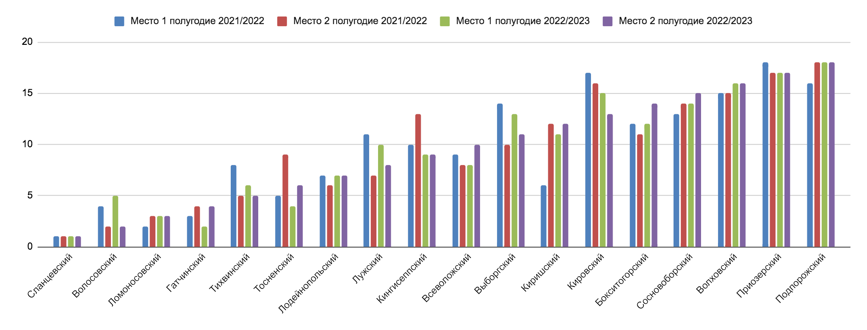
Диаграмма 1. Динамика мест МР/ГО по показателю степени обученности за период 2021/2022 и 2022/2023 учебные годы

- Качество обученности
Качество обученности рассчитывается как доля обучающихся, получивших отметки “4” и “5” по итогам промежуточной аттестации, от общего количества обучающихся в образовательной организации (в МР/ГО).
Данный показатель отражает результаты высокого уровня обученности, т.е. долю обучающихся, которые справляются с освоением основной образовательной программы на повышенном и высоком уровнях.
Средние значения доли обучающихся, успевающих на “4” и “5”, по всем образовательным организациям МР/ГО за 2021/2022 и 2022/2023 учебные годы представлены в таблице 4. Зеленым цветом в таблице указаны значения показателя, которые выше среднего по региону за указанный период. Желтым цветом обозначены ячейки таблицы, отражающие первые три места при ранжировании, серым – последние три места.

Таблица 4. Ранжирование районов по показателю КО (качество обученности)

 |  | 1 полугодие 2021/2022 уч.год |  | 2 полугодие 2021/2022 уч.год |  | 1 полугодие 2022/2023 уч.год |  | 2 полугодие 2022/2023 уч.год
№ | МР/ГО | % | Значение по региону | % | Значение по региону | % | Значение по региону | % | Значение по региону
1 | Бокситогорский | 38,78 | 10 | 38,26 | 6 | 40,18 | 10 | 39,86 | 5
2 | Волосовский | 40,65 | 8 | 40,39 | 5 | 41,42 | 8 | 38,31 | 7
3 | Волховский | 37,18 | 12 | 34,23 | 12 | 35,65 | 15 | 32,01 | 17
4 | Всеволожский | 44,66 | 3 | 41,27 | 2 | 44,76 | 3 | 41,36 | 3
5 | Выборгский | 37,8 | 11 | 34,6 | 11 | 38,5 | 11 | 35,88 | 11
6 | Гатчинский | 40,93 | 6 | 37,49 | 8 | 41,94 | 6 | 38,17 | 8
7 | Кингисеппский | 42,1 | 4 | 37,26 | 9 | 42,08 | 5 | 39,2 | 6
8 | Киришский | 41,19 | 5 | 37,62 | 7 | 40,45 | 9 | 36,94 | 10
9 | Кировский | 35,93 | 14 | 33,92 | 14 | 36,27 | 13 | 33,6 | 15
10 | Лодейнопольский | 40,27 | 9 | 41,15 | 3 | 42,34 | 4 | 42,48 | 1
11 | Ломоносовский | 45,45 | 2 | 42,96 | 1 | 45,76 | 1 | 41,41 | 2
12 | Лужский | 33,08 | 17 | 30,74 | 17 | 33,96 | 17 | 33,74 | 14
13 | Подпорожский | 34,7 | 15 | 32,19 | 16 | 34,81 | 16 | 33,52 | 16
14 | Приозерский | 32,23 | 18 | 28,82 | 18 | 32,26 | 18 | 30,29 | 18
15 | Сланцевский | 34,46 | 16 | 32,44 | 15 | 35,72 | 14 | 34,55 | 13
16 | Сосновоборский | 36,12 | 13 | 33,98 | 13 | 36,6 | 12 | 35,5 | 12
17 | Тихвинский | 40,68 | 7 | 36,84 | 10 | 41,71 | 7 | 38,15 | 9
18 | Тосненский | 46,14 | 1 | 40,56 | 4 | 45,28 | 2 | 41,02 | 4
 | Ленинградская область | 39,02 |  | 36,37 |  | 39,43 |  | 37,00

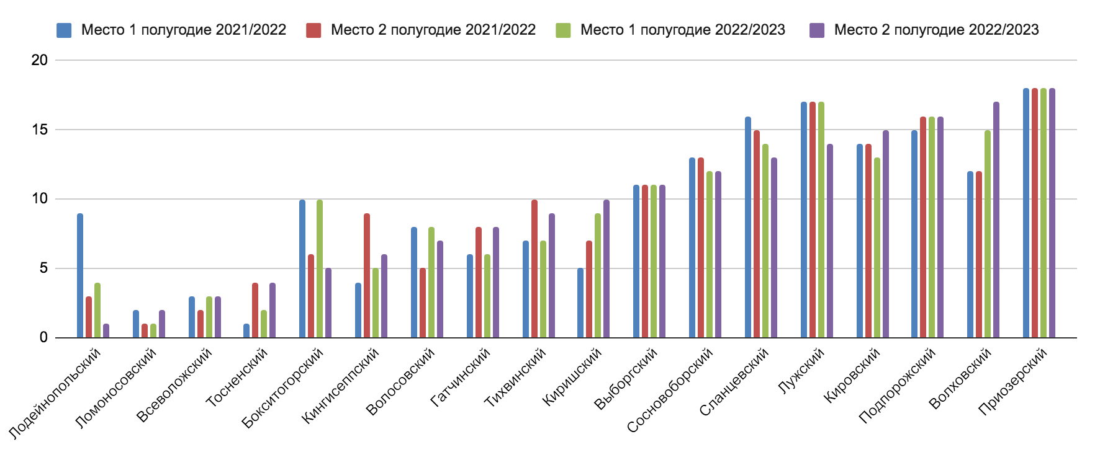
Диаграмма 2. Динамика мест МР/ГО по показателю качества обученности за период 2021/2022 и 2022/2023 учебные годы
Лидерами по данному показателю являются Лодейнопольский, Ломоносовский, Всеволожский, Тосненский и Бокситогорский районы. Улучшили значения данного показателя в 2022/2023 году по сравнению с предыдущим годом Тихвинский и Кингисеппский районы. Несмотря на некоторое улучшение позиций Сосновоборского ГО, Сланцевского и Лужского районов, их показатели качества обученности все еще ниже средних по региону.
Снизили свои позиции Волосовский и Киришский районы. Худшие показатели у Подпорожского, Волховского и Приозерского районов.
Рекомендуется организовать межрайонное взаимодействие на уровне муниципальных методических служб и образовательных организаций для диссеминации опыта успешных практик районов-лидеров в образовательных округах.

- Средние результаты контрольных работ
Средняя результативность контрольных работ по МР/ГО определяется по результатам контрольных работ, проведенных по предметам учебного плана в каждой ОО. Условием качества по данному показателю считается результативность более 60%. При этом выделяются три уровня результативности
от 0% до 59% – низкий уровень;
от 60% до 69% – достаточный уровень;
от 70% до 100% – оптимальный уровень.
Средние значения результатов выполнения контрольных работ по итогам 1 и 2 полугодий 2021/2022 и 2022/2023 учебных годов и значения показателя МР/ГО при ранжировании по региону приведены в таблице 5. Зеленым цветом в таблице выделены ячейки со значениями показателя на оптимальном уровне, сиреневым – на достаточном.

Таблица 5. Ранжирование районов по средним результатам контрольных работ
в течение 2021/2022 и 2022/2023 учебных годов в разрезе МР/ГО
 |  | 1 полугодие 2021/2022 уч.год |  | 2 полугодие 2021/2022 уч.год |  | 1 полугодие 2022/2023 уч.год |  | 2 полугодие 2022/2023 уч.год
№ | МР/ГО | Среднее | Значение по региону | Среднее | Значение по региону | Среднее | Значение по региону | Среднее | Значение по региону
1 | Бокситогорский | 72,00 | 11 | 71,87 | 13 | 71,86 | 14 | 72,16 | 14
2 | Волосовский | 74,08 | 4 | 74,56 | 5 | 75,19 | 2 | 75,33 | 3
3 | Волховский | 73,69 | 6 | 74,75 | 4 | 73,64 | 7 | 73,89 | 9
4 | Всеволожский | 71,22 | 16 | 71,63 | 16 | 70,49 | 16 | 71,19 | 17
5 | Выборгский | 73,51 | 7 | 73,66 | 9 | 74,28 | 4 | 74,8 | 4
6 | Гатчинский | 71,91 | 12 | 71,72 | 15 | 72,00 | 13 | 73,38 | 12
7 | Кингисеппский | 75,52 | 1 | 76,07 | 1 | 75,46 | 1 | 76,11 | 1
8 | Киришский | 73,74 | 5 | 73,68 | 8 | 72,36 | 11 | 74,29 | 6
9 | Кировский | 71,01 | 17 | 71,85 | 14 | 70,35 | 17 | 71,26 | 16
10 | Лодейнопольский | 71,4 | 15 | 73,8 | 7 | 72,48 | 10 | 74,13 | 8
11 | Ломоносовский | 74,23 | 3 | 75,5 | 2 | 74,38 | 3 | 75,35 | 2
12 | Лужский | 69,67 | 18 | 68,83 | 18 | 68,13 | 18 | 68,35 | 18
13 | Подпорожский | 71,89 | 13 | 72,62 | 12 | 71,39 | 15 | 72,76 | 13
14 | Приозерский | 73,02 | 9 | 74,06 | 6 | 73,74 | 6 | 74,7 | 5
15 | Сланцевский | 71,59 | 14 | 70,63 | 17 | 72,08 | 12 | 71,7 | 15
16 | Сосновоборский | 73,21 | 8 | 73,61 | 10 | 72,92 | 8 | 73,38 | 11
17 | Тихвинский | 72,4 | 10 | 72,9 | 11 | 72,62 | 9 | 73,59 | 10
18 | Тосненский | 74,38 | 2 | 74,83 | 3 | 73,96 | 5 | 74,14 | 7
 | Ленинградская область | 72,69 |  | 73,14 |  | 72,63 |  | 73,36

Анализ данных таблицы 5 показывает, что все МР/ГО, кроме одного района, в течение двух лет остаются по рассматриваемому показателю на оптимальном уровне. Однако средняя результативность выполнения контрольных работ не превышает 77% и есть еще значительный резерв для увеличения значения данного показателя у каждого МР/ГО. На данный факт необходимо обратить внимание муниципальным методическим службам и провести более подробный анализ результатов деятельности образовательных организаций по данному направлению с целью выявления факторов, способствующих снижению риска учебной неуспешности и увеличению результативности.
Среднее значение результатов образовательных организаций Лужского района соответствует верхней границе достаточного уровня, но незначительно уменьшилось в 2023 году. Несколько десятых доли в значении результативности отделяет данный район от регионального уровня. Анализ результатов по данному показателю в районе позволит выявить образовательные организации, находящиеся на наиболее низком уровне, и провести с ними адресную работу.

- Сравнение результатов контрольных работ с индексом ожидаемых результатов обучения
Индивидуальный ожидаемый результат обучения (уровень возможностей учащегося) – Инд. ИРО – рассчитывается как итоговая отметка по предмету за предыдущий период, по которому проводится контрольная работа, в бальном выражении: (2,3,4,5) умноженная на 20. Условием качества по данному показателю считается Инд. ИРО 60% и более. При этом выделяются три уровня результативности:
40% – низкий;
60% – базовый;
80% – повышенный;
100% – высокий.
Индекс ожидаемой результативности (планируемый результат обучения) в классе – ИРО – рассчитывается как отношение суммы всех Инд. ИРО учащихся к количеству выполнявших контрольную работу учащихся умноженное на 100.
Сравнение полученных результатов обучения с ожидаемыми по каждому классу определяется на основании предметов, по которым разница между результатами контрольных работ и ИРО (ожидаемыми результатами обучения) составляет 10% и более. В случае, если результаты контрольных работ меньше интегрального показателя реальных учебных возможностей учащихся на 10% и более, этот предмет выделяется как проблемный.
При сравнении выделяется три уровня значений показателя:
0%-4% – оптимальный;
5%-9% – достаточный;
10% и свыше – критический.
В таблице 6 представлены средние значения сравнения результатов контрольных работ по предметам с ожидаемыми результатами обучения в разрезе МР/ГО за 2021/2022 и 2022/2023 уч. гг.
Необходимо отметить, что в большинстве МР/ГО Ленинградской области значение рассматриваемого показателя лежит на оптимальном уровне. Исключение составляют Подпорожский и Приозерский районы, у которых значения показателя находятся на достаточном уровне. Вместе с тем у Подпорожского района наблюдается положительная динамика, у Приозерского – отрицательная.
Руководителям ОО данных районов следует обратить внимание на работу педагогов с обучающимися, у которых результаты сравнения Инд. ИРО с итогами контрольных работ превышают 10%.

Таблица 6. Ранжирование районов по выполнению контрольных работ
в сравнении с ИРО в течение 2021/2022 и 2022/2023 уч. гг.
 |  | 1 полугодие 2021/2022 уч.год |  | 2 полугодие 2021/2022 уч.год |  | 1 полугодие 2022/2023 уч.год |  | 2 полугодие 2022/2023 уч.год
№ | МР/ГО | % | Значение по региону | % | Значение по региону | % | Значение по региону | % | Значение по региону
1 | Бокситогорский | 2,3 | 5 | 2,13 | 9 | 3,04 | 11 | 1,56 | 4
2 | Волосовский | 1,45 | 2 | 0,56 | 1 | 1,67 | 4 | 1,24 | 3
3 | Волховский | 4,59 | 18 | 2,12 | 8 | 2,3 | 7 | 1,87 | 9
4 | Всеволожский | 3,08 | 10 | 3,1 | 14 | 3,5 | 13 | 2,47 | 13
5 | Выборгский | 3,42 | 12 | 3,26 | 15 | 3,3 | 12 | 2,36 | 11
6 | Гатчинский | 1,85 | 3 | 1,57 | 4 | 0,82 | 1 | 0,92 | 1
7 | Кингисеппский | 2,72 | 6 | 2,67 | 12 | 2,08 | 6 | 2,81 | 15
8 | Киришский | 3,86 | 16 | 1,99 | 6 | 2,31 | 8 | 1,82 | 8
9 | Кировский | 3,43 | 13 | 2,66 | 11 | 2,9 | 10 | 1,72 | 7
10 | Лодейнопольский | 2,96 | 8 | 2,01 | 7 | 3,67 | 14 | 2,19 | 10
11 | Ломоносовский | 3 | 9 | 3,37 | 16 | 1,84 | 5 | 1,7 | 6
12 | Лужский | 1,85 | 3 | 1,89 | 5 | 1,39 | 2 | 1,59 | 5
13 | Подпорожский | 3,54 | 14 | 4,65 | 18 | 5,46 | 18 | 4,49 | 17
14 | Приозерский | 3,63 | 15 | 3,41 | 17 | 4,12 | 17 | 4,56 | 18
15 | Сланцевский | 4,17 | 17 | 1,17 | 3 | 3,96 | 16 | 2,38 | 12
16 | Сосновоборский | 3,41 | 11 | 3,06 | 13 | 3,89 | 15 | 2,81 | 16
17 | Тихвинский | 0,88 | 1 | 0,66 | 2 | 1,65 | 3 | 0,95 | 2
18 | Тосненский | 2,82 | 7 | 2,64 | 10 | 2,73 | 9 | 2,5 | 14
 | Ленинградская область | 2,94 |  | 2,38 |  | 2,81 |  | 2,22

Графическое представление данных представлено на диаграмме 3.
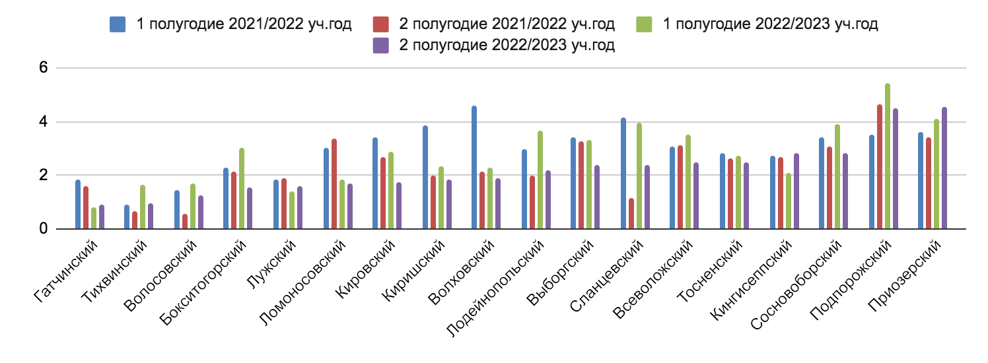
Диаграмма 3. Динамика выполнения контрольных работ в сравнении с ИРО в течение 2021/2022 и 2022/2023 уч. гг.

- Уровень освоения предметов
Значения показателя уровня освоения предметов рассчитываются по результатам выполнения контрольных работ по предметам в среднем по классу (классо-предметов).
В таблицах 7 и 8 приведены средние значения показателей по МР/ГО по высокому и низкому уровням освоения предметов обучающимися в течение двух лет.
Низким уровнем считается выполнение контрольных работ с результативностью ниже 60%, высоким уровнем – результативность выше 70%.

Таблица 7. Ранжирование районов по доле классо-предметов,
освоенных на высоком уровне в течение 2021/2022 и 2022/2023 уч. гг.
 |  | 1 полугодие 2021/2022 уч.год |  | 2 полугодие 2021/2022 уч.год |  | 1 полугодие 2022/2023 уч.год |  | 2 полугодие 2022/2023 уч.год
№ | МР/ГО | % | Значение по региону | % | Значение по региону | % | Значение по региону | % | Значение по региону
1 | Бокситогорский | 58,89 | 12 | 61,01 | 14 | 57,63 | 13 | 63,32 | 14
2 | Волосовский | 64,67 | 5 | 69 | 6 | 70,09 | 3 | 72,93 | 4
3 | Волховский | 67,84 | 4 | 73,36 | 3 | 68,27 | 4 | 71,03 | 6
4 | Всеволожский | 53,69 | 17 | 56,89 | 16 | 48,77 | 17 | 56,75 | 16
5 | Выборгский | 63,1 | 8 | 66,17 | 8 | 64,41 | 7 | 69,98 | 7
6 | Гатчинский | 59,42 | 11 | 59,05 | 15 | 60,49 | 10 | 65,9 | 10
7 | Кингисеппский | 73,14 | 1 | 75,36 | 2 | 73,96 | 1 | 76,51 | 1
8 | Киришский | 63,45 | 7 | 62,91 | 12 | 59,41 | 11 | 66,71 | 9
9 | Кировский | 58,85 | 13 | 63,89 | 9 | 55,76 | 15 | 61,01 | 15
10 | Лодейнопольский | 61,42 | 9 | 67,65 | 7 | 63,96 | 8 | 71,78 | 5
11 | Ломоносовский | 71,11 | 2 | 78,66 | 1 | 70,78 | 2 | 73,8 | 3
12 | Лужский | 52,92 | 18 | 52,54 | 18 | 47,94 | 18 | 51,35 | 18
13 | Подпорожский | 58,16 | 15 | 62,51 | 13 | 56,42 | 14 | 64,36 | 12
14 | Приозерский | 64,62 | 6 | 70,67 | 5 | 65,93 | 6 | 73,94 | 2
15 | Сланцевский | 56,6 | 16 | 53,55 | 17 | 51,27 | 16 | 53,63 | 17
16 | Сосновоборский | 60,78 | 10 | 62,95 | 11 | 60,92 | 9 | 65,41 | 11
17 | Тихвинский | 58,73 | 14 | 62,97 | 10 | 58,82 | 12 | 63,61 | 13
18 | Тосненский | 68,85 | 3 | 71,43 | 4 | 66,82 | 5 | 67,81 | 8
 | Ленинградская область | 64.36 |  | 67.75 |  | 64.35 |  | 68.41

Высокий уровень освоения предметов в большей степени (более 70% классо-предметов) показали обучающиеся таких МР как Кингисеппский, Ломоносовский, Волховский, Приозерский, Волосовский и Лодейнопольский.
Графическое представление динамики доли классо-предметов, освоенных на высоком уровне в течение 2021/2022 и 2022/2023 уч. гг. отражено на диаграмме 4.
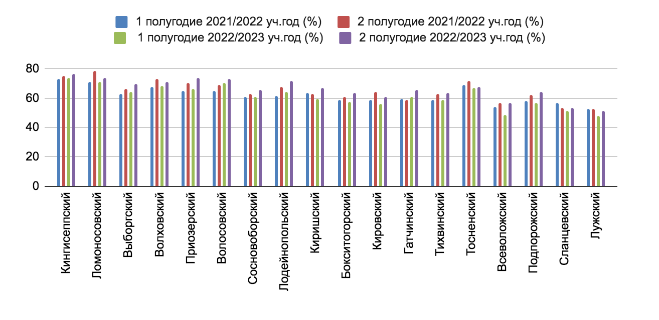
Диаграмма 4. Динамика доли классо-предметов, освоенных на высоком уровне в течение 2021/2022 и 2022/2023 учебных годов в разрезе МР/ГО

Таблица 8. Ранжирование районов по доле классо-предметов,
освоенных на низком уровне в течение 2021/2022 и 2022/2023 уч. гг.
 |  | 1 полугодие 2021/2022 уч.год |  | 2 полугодие 2021/2022 уч.год |  | 1 полугодие 2022/2023 уч.год |  | 2 полугодие 2022/2023 уч.год
№ | МР/ГО | % | Значение по региону | % | Значение по региону | % | Значение по региону | % | Значение по региону
1 | Бокситогорский | 8,28 | 11 | 5,73 | 12 | 8,14 | 12 | 4,86 | 10
2 | Волосовский | 6,1 | 10 | 4,03 | 5 | 4,11 | 6 | 2,96 | 6
3 | Волховский | 1,54 | 1 | 1,47 | 2 | 1,79 | 2 | 1,59 | 4
4 | Всеволожский | 10,67 | 16 | 5,08 | 8 | 8,82 | 13 | 6,18 | 15
5 | Выборгский | 4,95 | 5 | 4,22 | 6 | 2,42 | 4 | 1,31 | 3
6 | Гатчинский | 9,87 | 14 | 8,94 | 16 | 9,16 | 14 | 5,23 | 12
7 | Кингисеппский | 2,31 | 2 | 1,84 | 3 | 1,26 | 1 | 0,97 | 1
8 | Киришский | 4,83 | 4 | 5,76 | 13 | 6,72 | 8 | 3,97 | 9
9 | Кировский | 5,76 | 8 | 2,19 | 4 | 6,83 | 9 | 4,91 | 11
10 | Лодейнопольский | 8,72 | 12 | 5,39 | 10 | 7,1 | 10 | 3,87 | 8
11 | Ломоносовский | 2,64 | 3 | 1,18 | 1 | 1,86 | 3 | 1,01 | 2
12 | Лужский | 14,98 | 18 | 15,17 | 18 | 16,88 | 18 | 17,23 | 18
13 | Подпорожский | 9,5 | 13 | 8,51 | 15 | 12,65 | 16 | 6,44 | 16
14 | Приозерский | 5,64 | 6 | 5,43 | 11 | 3,33 | 5 | 1,69 | 5
15 | Сланцевский | 12,03 | 17 | 13,45 | 17 | 13,45 | 17 | 14,1 | 17
16 | Сосновоборский | 5,71 | 7 | 5,26 | 9 | 4,82 | 7 | 3,77 | 7
17 | Тихвинский | 10,42 | 15 | 7,63 | 14 | 9,39 | 15 | 5,31 | 13
18 | Тосненский | 5,76 | 9 | 4,8 | 7 | 7,49 | 11 | 5,32 | 14
 | Ленинградская область | 7,21 |  | 5,89 |  | 7,01 |  | 5,04

Наглядно данные таблицы 8 представлены на диаграмме 5. В первом полугодии учебного года как правило наблюдается более высокая доля классо-предметов, освоенных на низком уровне. Ко второму полугодию 2022/2023 учебного года более 5% классо-предметов освоены на низком уровне в Гатчинском, Тихвинском, Тосненском, Всеволожском и Подпорожском районах. В Сланцевском МР 14,1%, в Лужском МР 17,23% классо-предметов освоены на низком уровне.
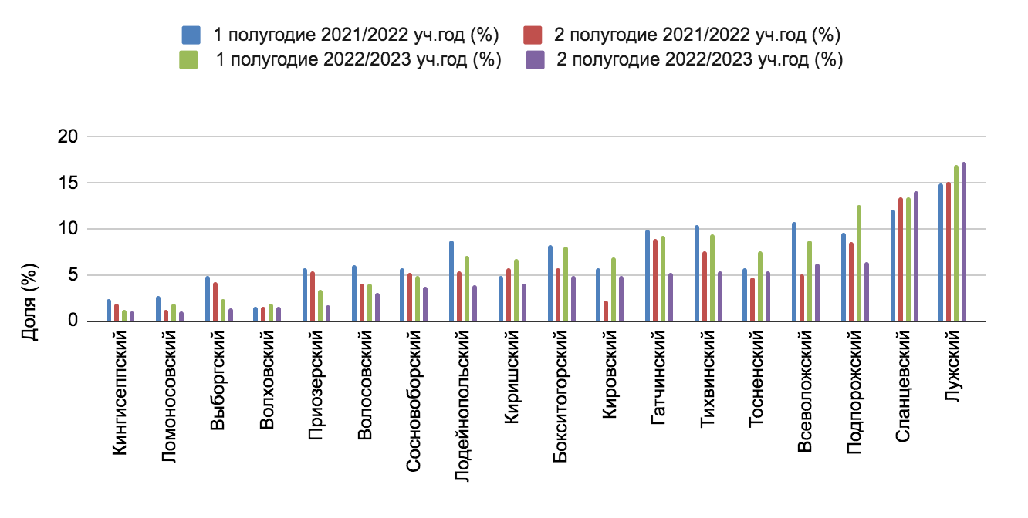
Диаграмма 5. Динамика доли классо-предметов, освоенных на низком уровне в течение 2021/2022 и 2022/2023 учебных годов в разрезе МР/ГО
- Доля проблемных компонентов в деятельности образовательных организаций
В качестве проблемных компонентов в деятельности образовательных организаций рассматриваются проблемные компоненты в освоении образовательной программы обучающимися и проблемные компоненты в работе учителей. Средние значения доли проблемных компонентов в целом по всем образовательным организациям муниципальных районов/городского округа отражены в таблице 9. Зеленым цветом в таблице отмечены значения показателя ниже среднего по региону, красным – выше. В динамике снижение значения показателя является положительной тенденцией, в таблице оно отмечено также зеленым цветом, повышение значения – красным.

Таблица 9. Доля проблемных компонентов в деятельности ОО
за два года в разрезе МР/ГО
 |  | Доля проблемных компонентов
№ | МР/ГО | 2 полугодие 2021/2022 | 2 полугодие 2022/2023 | Динамика
1 | Бокситогорский | 22,67 | 21,6 | -1,07
2 | Волосовский | 11,47 | 12,76 | 1,29
3 | Волховский | 21,59 | 22,24 | 0,65
4 | Всеволожский | 23,85 | 23,75 | -0,1
5 | Выборгский | 22,02 | 22,94 | 0,92
6 | Гатчинский | 18,95 | 16,99 | -1,96
7 | Кингисеппский | 25,11 | 24,32 | -0,79
8 | Киришский | 24,36 | 24,1 | -0,26
9 | Кировский | 25,45 | 22,53 | -2,92
10 | Лодейнопольский | 21,89 | 17,72 | -4,17
11 | Ломоносовский | 12,18 | 10,4 | -1,78
12 | Лужский | 17,86 | 17,62 | -0,24
13 | Подпорожский | 25,13 | 27,6 | 2,47
14 | Приозерский | 22,01 | 23,3 | 1,29
15 | Сланцевский | 13,04 | 14,8 | 1,76
16 | Сосновоборский | 25,49 | 26,66 | 1,17
17 | Тихвинский | 13,38 | 13,55 | 0,17
18 | Тосненский | 17,62 | 18,24 | 0,62
 | Ленинградская область | 20,23 | 20,06 | -0,16

Наглядное представление о динамике доли проблемных компонентов за два года отражает диаграмма 6. Сплошная голубая область диаграммы отражает результаты 2021/2022 учебного года, столбцами обозначены результаты 2022/2023 учебного года.
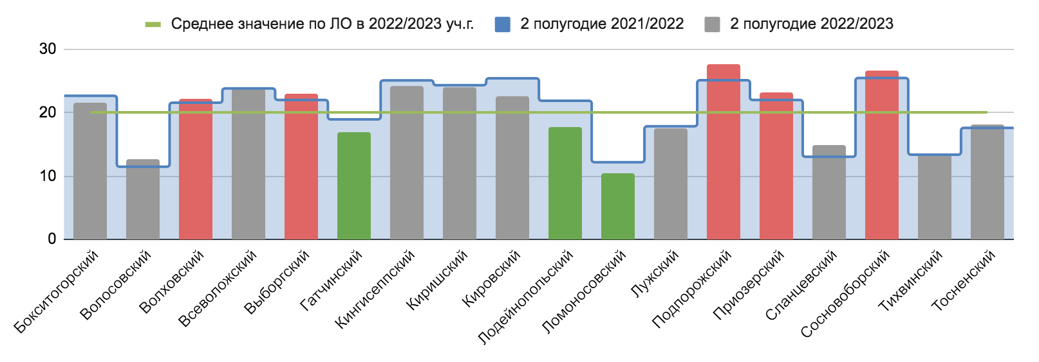
Диаграмма 6. Динамика доли проблемных компонентов в деятельности ОО за 2021/2022 и 2022/2023 уч. гг. в разрезе МР/ГО

Анализ данных диаграммы 6 показывает, что Гатчинский, Лодейнопольский, и Ломоносовский МР являются наиболее эффективными в данном направлении деятельности. Доля проблемных компонентов в ОО данных районов на протяжении двух лет остается ниже среднего показателя по региону и продолжает снижаться.
Значение доли проблемных компонентов, являясь выше среднего по региону, продолжает повышаться в таких районах как Волховский, Выборгский, Подпорожский, Приозерский и в Сосновоборском городском округе. Данный факт способствует увеличению риска учебной неуспешности обучающихся школ в указанных МР/ГО.

- Доля учащихся с проблемами в обучении

Одним из слагаемых доли проблемных компонентов в деятельности ОО является доля учащихся с проблемами в обучении. Средние значения доли обучающихся с проблемами в обучении в целом по всем образовательным организациям МР/ГО за последние два полугодия 2021/2022 и 2022/2023 учебных годов представлены в таблице 10.
Зеленым цветом в таблице отмечены значения показателя ниже среднего по региону, красным – выше. В динамике снижение значения показателя является положительной тенденцией, в таблице оно отмечено также зеленым цветом, повышение значения – красным.

Таблица 10. Доля учащихся с проблемами в обучении за два года в разрезе МР/ГО
 |  | Доля учащихся с проблемами в обучении
№ | МР/ГО | 2 полугодие 2021/2022 | 2 полугодие 2022/2023 | Динамика
1 | Бокситогорский | 30,12 | 27,61 | -2,51
2 | Волосовский | 14,97 | 14,8 | -0,17
3 | Волховский | 27,86 | 26,81 | -1,05
4 | Всеволожский | 30,07 | 30,08 | 0,01
5 | Выборгский | 30,73 | 30,9 | 0,17
6 | Гатчинский | 22,3 | 17,44 | -4,86
7 | Кингисеппский | 29,85 | 27,74 | -2,11
8 | Киришский | 34,58 | 30,4 | -4,18
9 | Кировский | 36,63 | 29,43 | -7,2
10 | Лодейнопольский | 30,83 | 23,76 | -7,07
11 | Ломоносовский | 15,34 | 8,3 | -7,04
12 | Лужский | 22,82 | 22,24 | -0,58
13 | Подпорожский | 37,85 | 42,77 | 4,92
14 | Приозерский | 40,03 | 34,74 | -5,29
15 | Сланцевский | 17,31 | 25,74 | 8,43
16 | Сосновоборский | 36,28 | 33,39 | -2,89
17 | Тихвинский | 16,42 | 18,41 | 1,99
18 | Тосненский | 23,81 | 20,18 | -3,63
 | Ленинградская область | 27,66 | 25,82 | -1,84

Данные диаграммы 7 наглядно показывают, что в 13 МР/ГО во втором полугодии 2022/2023 учебного года снижена доля обучающихся с проблемами в обучении. Лидерами являются Волосовский, Гатчинский, Ломоносовский, Лужский и Тосненский МР, в которых значение данного показателя в течение двух лет продолжает снижаться и находится ниже среднего по региону.
Статистически значимое увеличение значений данного показателя отмечается в Подпорожском и Сланцевском районах.

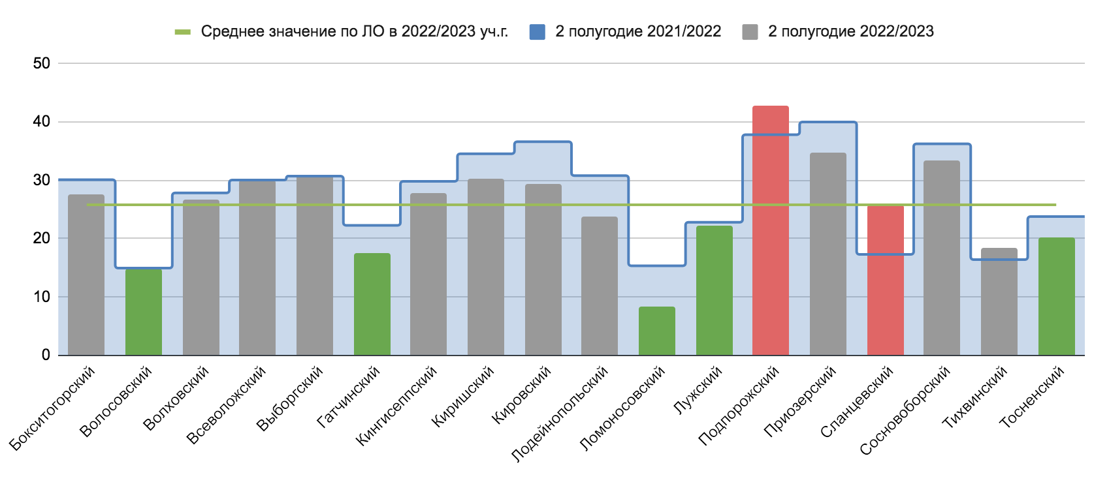
Диаграмма 7. Динамика доли обучающихся с проблемами в обучении за 2021/2022 и 2022/2023 уч. гг. в разрезе МР/ГО
Дополнительное представление об уровне рассматриваемого показателя в каждом из районов позволяет получить диаграмма 8.
На диаграмме 8 в виде столбцов представлен разброс доли учащихся с проблемами в обучении в разрезе школ района во 2 полугодии 2022/2023 учебного года. Нижняя граница столбика показывает наименьшее значение показателя среди всех школ, верхняя – наибольшее. Большая высота столбика говорит о большом разбросе значений показателя в разных школах района, небольшая высота столбика показывает, что школы района находятся примерно на одном уровне по данному показателю.
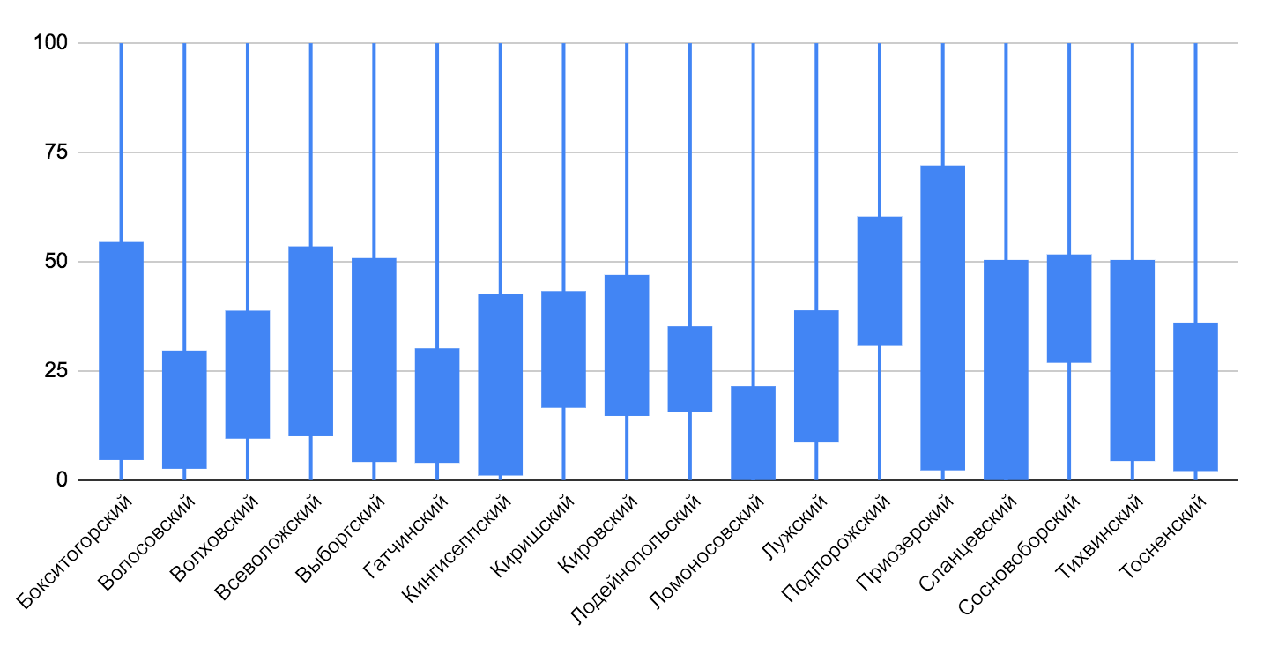
Диаграмма 8. Разброс доли учащихся с проблемами в обучении в школах МР/ГО во 2 полугодии 2022/2023 учебного года
Анализ диаграммы позволяет отметить, что в школах Волосовского, Гатчинского, Ломоносовского районов школы находятся примерно на одном уровне, доля обучающихся с проблемами в обучении в них не превышает 30%. Тогда как в Бокситогорском, Всеволожском, Выборгском, Приозерском, Сланцевском и Тихвинском МР есть школы, у которых значение показателя равно 5%, а в других школах оно равно 50% и более. Поэтому в данном случае недостаточно опираться только на среднее значение показателя по району.

- Доля учителей, имеющих в своей деятельности проблемные компоненты
Вторым слагаемым доли проблемных компонентов образовательных организаций является доля учителей, имеющих в своей деятельности проблемные компоненты. К числу проблемных компонентов относятся следующие показатели:
- количество обучающихся с одной 4;
- количество обучающихся с одной 3;
- количество неуспевающих обучающихся;
- количество не аттестованных обучающихся;
- количество обучающихся, не освоивших требования стандарта;
- низкий уровень контрольных работ;
- оценочные показатели ниже 60%;
- разрыв результатов контрольных работ и оценочных показателей.

В таблице 11 красным цветом выделены значения показателя, превышающие среднее значение по региону, зеленым цветом – значения ниже среднего. Положительная динамика значений показателя (уменьшение доли учителей) отмечена зеленым цветом, отрицательная (увеличение доли учителей) – красным.

Таблица 11. Доля учителей, имеющих проблемные компоненты в своей деятельности
за 2021/2022 и 2022/2023 уч. гг., в разрезе МР/ГО
 |  | 2 полугодие 2021/2022 уч. год |  |  |  |  | 2 полугодие 2022/2023 уч.год |  |  |  |  | Динамика
№ | МР/ГО | кол-во учителей | кол-во учителей, имеющих 5 и более проб. комп. | % к общему кол-ву учителей | из них кол-во учителей, имеющих 10 и более проб. комп. | % к общему кол-ву учителей | кол-во учителей | кол-во учителей, имеющих 5 и более проб. комп. | % к общему кол-ву учителей | из них кол-во учителей, имеющих 10 и более проб. комп. | % к общему кол-ву учителей | доля учителей, имеющих 5 и более проб. комп. | доля учителей, имеющих 10 и более проб. комп.
1 | Бокситогорский | 316 | 122 | 38,6 | 69 | 21,8 | 316 | 121 | 38,3 | 69 | 21,8 | -0,3 | 0,0
2 | Волосовский | 340 | 41 | 12,1 | 18 | 5,3 | 337 | 55 | 16,3 | 16 | 4,7 | 4,3 | -0,5
3 | Волховский | 561 | 207 | 36,9 | 103 | 18,4 | 538 | 216 | 40,1 | 104 | 19,3 | 3,2 | 1,0
4 | Всеволожский | 2553 | 1130 | 44,3 | 612 | 24,0 | 2773 | 1175 | 42,4 | 658 | 23,7 | -1,9 | -0,2
5 | Выборгский | 1213 | 474 | 39,1 | 241 | 19,9 | 1243 | 499 | 40,1 | 275 | 22,1 | 1,1 | 2,3
6 | Гатчинский | 1336 | 393 | 29,4 | 177 | 13,2 | 1351 | 333 | 24,6 | 141 | 10,4 | -4,8 | -2,8
7 | Кингисеппский | 460 | 209 | 45,4 | 107 | 23,3 | 461 | 201 | 43,6 | 97 | 21,0 | -1,8 | -2,2
8 | Киришский | 468 | 203 | 43,4 | 130 | 27,8 | 457 | 199 | 43,5 | 110 | 24,1 | 0,2 | -3,7
9 | Кировский | 554 | 260 | 46,9 | 162 | 29,2 | 567 | 234 | 41,3 | 112 | 19,8 | -5,7 | -9,5
10 | Лодейнопольский | 217 | 65 | 30,0 | 33 | 15,2 | 225 | 56 | 24,9 | 34 | 15,1 | -5,1 | -0,1
11 | Ломоносовский | 476 | 89 | 18,7 | 48 | 10,1 | 541 | 81 | 15,0 | 37 | 6,8 | -3,7 | -3,2
12 | Лужский | 480 | 126 | 26,3 | 60 | 12,5 | 491 | 118 | 24,0 | 52 | 10,6 | -2,2 | -1,9
13 | Подпорожский | 196 | 90 | 45,9 | 58 | 29,6 | 202 | 98 | 48,5 | 67 | 33,2 | 2,6 | 3,6
14 | Приозерский | 476 | 178 | 37,4 | 104 | 21,8 | 494 | 184 | 37,2 | 115 | 23,3 | -0,1 | 1,4
15 | Сланцевский | 254 | 49 | 19,3 | 15 | 5,9 | 250 | 55 | 22,0 | 24 | 9,6 | 2,7 | 3,7
16 | Сосновоборский | 407 | 190 | 46,7 | 117 | 28,7 | 400 | 207 | 51,8 | 118 | 29,5 | 5,1 | 0,8
17 | Тихвинский | 541 | 96 | 17,7 | 32 | 5,9 | 525 | 89 | 17,0 | 34 | 6,5 | -0,8 | 0,6
18 | Тосненский | 796 | 226 | 28,4 | 106 | 13,3 | 789 | 216 | 27,4 | 78 | 9,9 | -1,0 | -3,4
 | Ленинградская область | 12227 | 4194 | 34,3 | 2201 | 18,0 | 11960 | 4137 | 33,2 | 2141 | 17,3 | -1,1 | -0,7

Визуализация динамики доли учителей, имеющих проблемные компоненты в своей деятельности, представлена на диаграмме 9. Анализ данных диаграммы показывает, что наибольший прирост значения доли учителей, имеющих 5 и более проблемных компонентов, наблюдается в Волосовском, Волховском, Подпорожском, Сланцевском МР и в Сосновоборском ГО.
За период 2021/2022 и 2022/2023 уч. гг. значительно снизить долю учителей, имеющих 5 и более проблемных компонентов в своей деятельности, удалось Кировскому, Гатчинскому, Лодейнопольскому и Ломоносовскому районам. Доля учителей, имеющих 10 и более проблемных компонентов снизилась в Гатчинском, Кингисеппском, Киришском, Кировском, Ломоносовском, Лужском и Тосненском районах.
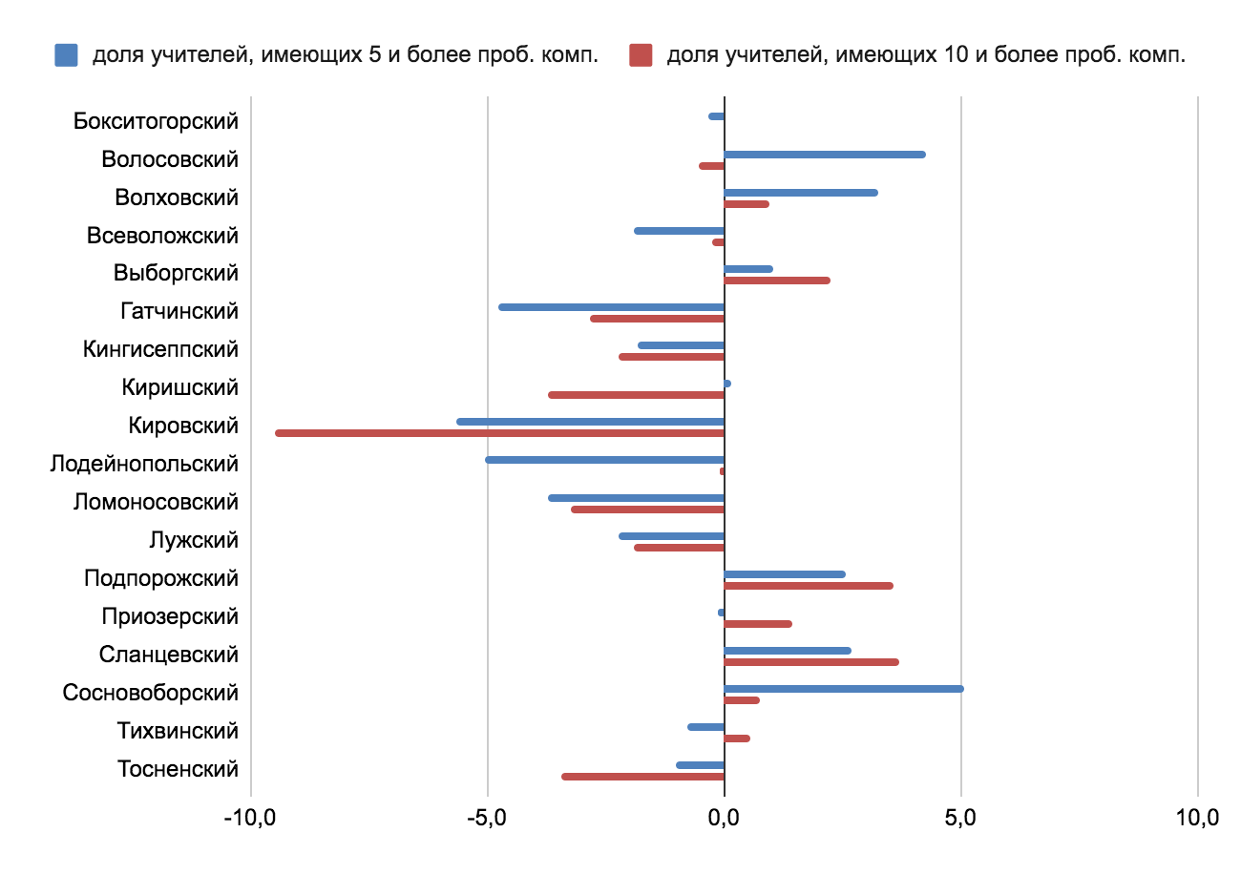
Диаграмма 9. Динамика доли учителей, имеющих проблемные компоненты в своей деятельности за 2021/2022 и 2022/2023 уч. гг.
Аналогично предыдущему показателю можно дополнить информацию с помощью данных о доле учителей, имеющих проблемные компоненты в своей деятельности, отраженных на диаграмме в разрезе школ МР/ГО.
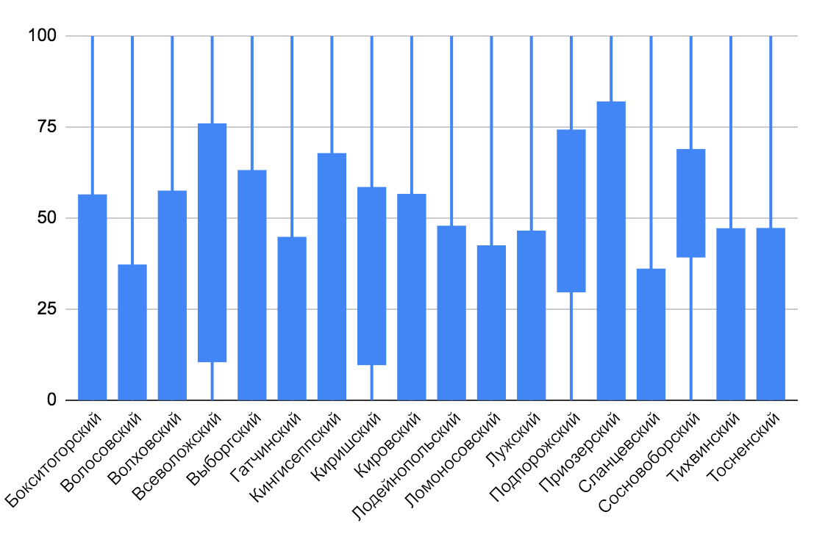
Диаграмма 10. Разброс доли учителей, имеющих проблемные компоненты в деятельности, в школах МР/ГО.
Анализ данных диаграммы 10 показывает, что практически во всех районах, кроме двух, наблюдается значительная дифференциация школ по рассматриваемому показателю. Исключение составляют Подпорожский МР и Сосновоборский ГО, в которых наблюдается меньшая дифференциация, но вместе с тем довольно значительная доля учителей, имеющих проблемы, во всех школах.
Необходимо отметить тот факт, что в 14 МР есть школы, в которых работают учителя, не имеющие проблемных компонентов. Данная позитивная практика деятельности указанных школ обязательно должна транслироваться в другие образовательные организации района и региона.

- Уровень эффективности управленческой деятельности
Уровень эффективности управленческой деятельности ОО характеризуется такими показателями как количество проблемных компонентов вцелом, доля учителей, имеющих проблемные компоненты в своей деятельности, доля учащихся с проблемами в обучении.
В качестве показателя неэффективности рассматривается среднее значение доли учителей, имеющих 5 и более проблемных компонентов, и доли учащихся с проблемами в обучении. Показатель эффективности рассчитывается как разность 100% и значения показателя неэффективности. По такому же принципу рассчитывается и среднее значение показателя эффективности управленческой деятельности по району.
В ГИС “СОЛО” заданы три уровня эффективности:
ниже 80% – низкий;
от 80% до 85% – достаточный;
85% и выше – оптимальный.
Средние значения МР/ГО по показателю уровня эффективности управленческой деятельности представлены в таблице 11.

Таблица 11. Уровень эффективности управленческой деятельности
в разрезе МР/ГО за 2021/2022 и 2022/2023 уч. гг.

№ | МР/ГО | 2 полугодие 2021/2022 уч.г. | 2 полугодие 2022/2023 уч.г. | Динамика
1 | Бокситогорский | 71,78 | 72,58 | 0,80
2 | Волосовский | 91,14 | 88,50 | -2,63
3 | Волховский | 74,58 | 73,30 | -1,28
4 | Всеволожский | 69,68 | 70,43 | 0,75
5 | Выборгский | 71,55 | 71,02 | -0,53
6 | Гатчинский | 80,82 | 84,46 | 3,63
7 | Кингисеппский | 68,84 | 70,04 | 1,20
8 | Киришский | 67,87 | 69,36 | 1,50
9 | Кировский | 65,37 | 71,53 | 6,16
10 | Лодейнопольский | 76,62 | 81,73 | 5,11
11 | Ломоносовский | 85,27 | 89,47 | 4,20
12 | Лужский | 81,14 | 81,42 | 0,28
13 | Подпорожский | 66,09 | 61,18 | -4,90
14 | Приозерский | 67,63 | 69,92 | 2,29
15 | Сланцевский | 86,90 | 79,51 | -7,40
16 | Сосновоборский | 65,40 | 64,33 | -1,07
17 | Тихвинский | 88,43 | 88,27 | -0,16
18 | Тосненский | 80,83 | 82,96 | 2,13
 | Ленинградская область | 74,58 | 83,17 | 8,59

11 районов повысили уровень управленческой эффективности в 2023 году в среднем на 1%-6%. Снизили значение рассматриваемого показателя Сланцевский, Попорожский, Волосовский, Волховский, Выборгский, Тихвинский МР и Сосновоборский ГО.
Наибольшую отрицательную динамику показал Сланцевский МР, его результат уменьшился на 7,4%.
Наглядное представление о динамике уровня управленческой эффективности отражает диаграмма 11.
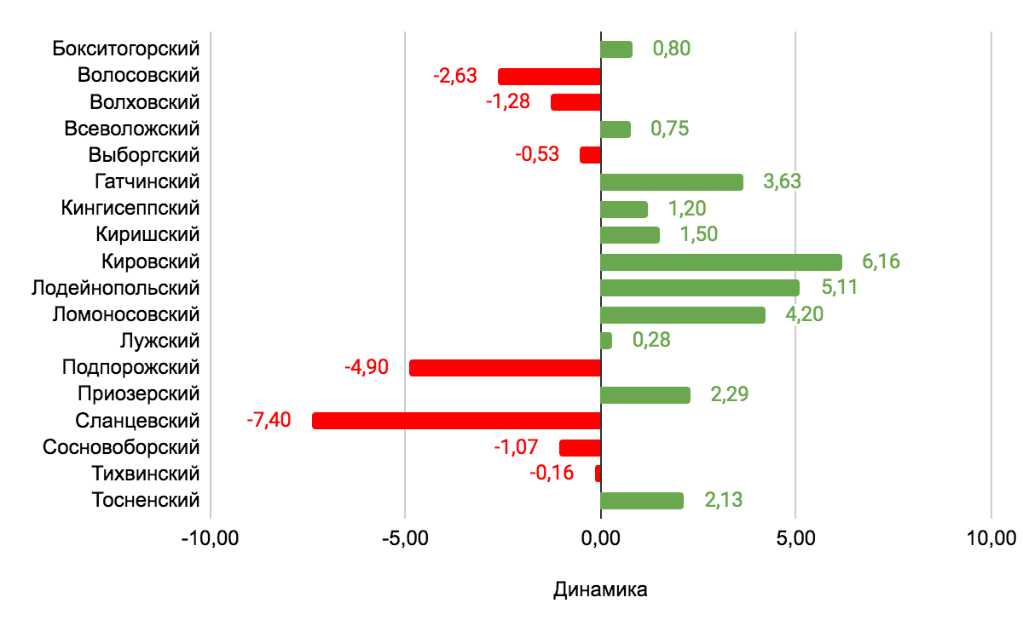
Диаграмма 11. Уровень эффективности управленческой деятельности
в разрезе МР/ГО за 2021/2022 и 2022/2023 уч. гг.

С целью дифференциации районов по уровню эффективности управленческой деятельности был предпринят кластерный анализ по показателю “доля ОО, находящихся на низком уровне эффективности”. В результате данной процедуры определены 4 кластера МР/ГО. В 1-й кластер вошли 4 района, имеющие в составе менее 25% ОО на низком уровне эффективности, во 2-й кластер – 3 района, имеющие от 26% до 50% ОО на низком уровне, в 3-й кластер – 5 районов, в которых от 51% до 75% ОО на низком уровне, в 4-й кластер – 6 районов, в которых от 76% до 100% ОО на низком уровне. Данные о доле ОО, находящихся на определенном уровне, представлены в таблице 12.

Таблица 12. Уровень эффективности управленческой деятельности в ОО в разрезе МР/ГО

№ | МР/ГО | Доля ОО на низком уровне (%) | Доля ОО на достаточном уровне (%) | Доля ОО на оптимальном уровне (%) | Кластер  по уровню эффективности управленческой деятельности
1 | Ломоносовский | 16,7 | 11,1 | 72,2 | 1
2 | Волосовский | 17,6 | 5,9 | 76,5 | 1
3 | Приозерский | 60,0 | 15,0 | 25,0 | 3
4 | Тихвинский | 5,6 | 5,6 | 88,9 | 1
5 | Гатчинский | 26,3 | 13,2 | 60,5 | 2
6 | Тосненский | 33,3 | 11,1 | 55,6 | 2
7 | Лужский | 36,8 | 5,3 | 57,9 | 2
8 | Сланцевский | 55,6 | 0,0 | 44,4 | 3
9 | Волховский | 60,0 | 15,0 | 25,0 | 3
10 | Выборгский | 62,8 | 11,6 | 25,6 | 3
11 | Кировский | 76,5 | 0,0 | 23,5 | 4
12 | Лодейнопольский | 25,0 | 0,0 | 75,0 | 1
13 | Бокситогорский | 66,7 | 8,3 | 25,0 | 3
14 | Киришский | 76,9 | 15,4 | 7,7 | 4
15 | Всеволожский | 76,9 | 7,7 | 15,4 | 4
16 | Кингисеппский | 81,3 | 12,5 | 6,3 | 4
17 | Подпорожский | 100,0 | 0,0 | 0,0 | 4
18 | Сосновоборский | 100,0 | 0,0 | 0,0 | 4

Полученные данные позволят в дальнейшем выстраивать адресную работу с МР/ГО по повышению уровня управленческой эффективности в ОО.

- Эффективность ВСОКО
Значение данного показателя для каждой образовательной организации складывается из суммы показателей рассмотренных выше. Эффективность ВСОКО в целом по району рассчитывается как интегральный показатель, учитывающий такие показатели как освоение образовательной программы и уровень эффективности управленческой деятельности.
Информация о значениях всего комплекса показателей, отражающих уровень эффективности ВСОКО в 2022/2023 учебном году, представлена в Приложении 1.
В Таблице 13 представлены значения интегрального показателя (ИП) уровня эффективности ВСОКО за 2021/2022 и 2022/2023 учебные годы в разрезе МР/ГО и их динамика.

Таблица 13. Уровень эффективности ВСОКО
за 2021/2022 и 2022/2023 учебные годы в разрезе МР/ГО

№ | МР/ГО | ИП  2022 г. | Значение  в регионе  в 2022 году | ИП  2023 г. | Значение  в регионе  в 2023 году | Динамика
1 | Бокситогорский | 12,1 | 9 | 9,86 | 10 | -1
2 | Волосовский | 6,4 | 5 | 4,29 | 2 | 3
3 | Волховский | 17,8 | 17 | 9,57 | 9 | 8
4 | Всеволожский | 12,5 | 10 | 12,00 | 15 | -5
5 | Выборгский | 14,2 | 12 | 10,86 | 12 | 0
6 | Гатчинский | 5,2 | 2 | 5,86 | 3 | -1
7 | Кингисеппский | 13,8 | 11 | 10,29 | 11 | 0
8 | Киришский | 14,5 | 13 | 11,86 | 14 | -1
9 | Кировский | 19,5 | 18 | 10,86 | 12 | 6
10 | Лодейнопольский | 9,2 | 7 | 7,14 | 5 | 2
11 | Ломоносовский | 5,6 | 4 | 3,71 | 1 | 3
12 | Лужский | 7,6 | 6 | 8,86 | 7 | -1
13 | Подпорожский | 17,5 | 16 | 15,43 | 18 | -2
14 | Приозерский | 15,5 | 14 | 13,00 | 16 | -2
15 | Сланцевский | 5,2 | 3 | 9,43 | 8 | -5
16 | Сосновоборский | 16,5 | 15 | 14,43 | 17 | -2
17 | Тихвинский | 2,3 | 1 | 5,86 | 4 | -3
18 | Тосненский | 9,8 | 8 | 7,71 | 6 | 2

Наглядное представление о динамике значений интегрального показателя уровня эффективности ВСОКО отражено на диаграмме 12.
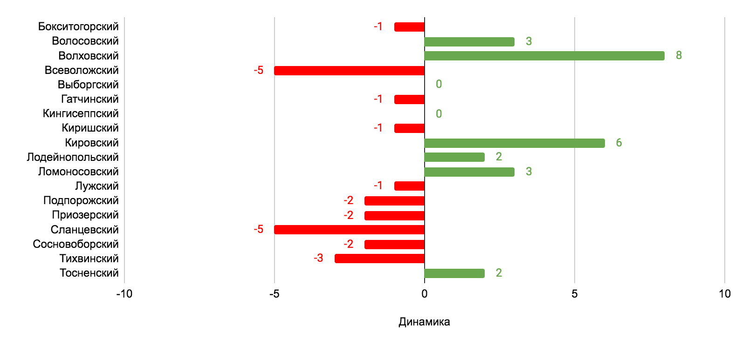
Диаграмма 12. Динамика позиций при ранжировании МР/ГО по уровню эффективности ВСОКО за 2021/2022 и 2022/2023 учебные годы в разрезе

II. Анализ данных анкетирования

В анкетировании приняли участие 319 образовательных организаций 15 МР и 1 ГО. Школы Подпорожского и Сланцевского районов не ответили на вопросы анкеты, в связи с чем невозможен полный статистический анализ данных по региону. Несмотря на указанный факт, определенные выводы о ситуации с ВСОКО в отдельных районах сделать можно.

- Актуальный адрес официального сайта ОО
Почти все участники мониторинга указали актуальный адрес сайта образовательной организации, за исключением 14 ОО, которые вместо этого внесли юридический адрес, 13 ОО указали адрес электронной почты. Это говорит о невнимательности сотрудников, заполнявших поля формы мониторинга.
Проверка работоспособности сайтов выявила, что не все сайты корректно загружаются. До сих пор еще есть сайты, которые размещены на платных площадках провайдеров и несвоевременная оплата приводит к тому, что официальный сайт образовательной организации становится недоступен для пользователей сети Интернет.

- Дата последних изменений, которые вносились в Положение о ВСОКО в образовательной организации

Таблица 14. Распределение по годам количества утвержденных Положений о ВСОКО
в разрезе МР/ГО.

№ | Наименование МР (ГО) | 2015 | 2016 | 2017 | 2018 | 2019 | 2020 | 2021 | 2022 | 2023
 | Бокситогорский |  |  | 1 | 2 | 2 | 1 |  | 6
 | Волосовский |  |  |  |  |  | 1 | 3 | 7 | 5
 | Волховский |  |  |  | 1 | 1 |  | 1 | 12 | 5
 | Всеволожский |  |  | 1 |  | 5 | 5 | 3 | 20 | 6
 | Выборгский | 1 |  |  | 2 | 3 | 3 | 1 | 12 | 9
 | Гатчинский |  |  |  | 1 | 2 | 5 | 4 | 21 | 5
 | Кингисеппский |  |  |  | 1 | 2 | 4 | 4 | 5 | 1
 | Киришский |  |  |  | 1 | 2 | 2 | 1 | 7
 | Кировский |  |  |  |  | 4 | 3 |  | 5 | 3
 | Лодейнопольский |  |  |  | 1 | 1 |  | 1 | 4 | 1
 | Ломоносовский |  |  |  |  |  | 1 | 5 | 9 | 3
 | Лужский |  |  |  | 1 | 1 | 3 | 1 | 10 | 1
 | Подпорожский | - | - | - | - | - | - | - | - | -
 | Приозерский |  |  | 1 |  | 1 | 3 | 3 | 10 | 2
 | Сланцевский | - | - | - | - | - | - | - | - | -
 | Сосновый Бор |  |  |  |  |  | 2 |  | 6 | 1
 | Тихвинский |  |  | 1 | 3 | 1 | 2 | 2 | 8 | 1
 | Тосненский |  |  |  |  |  | 1 |  | 16 | 10
 | Всего | 1 | 0 | 4 | 13 | 25 | 36 | 29 | 158 | 53

Данные таблицы 14 показывают, что основная доля ОО внесла изменения в Положение о ВСОКО в 2022 и 2023 годах, несмотря на то, что нормативные акты федерального уровня, требующие внесения изменений были утверждены в 2021 году.
Так, например, “Порядок организации и осуществления образовательной деятельности по основным общеобразовательным программам – образовательным программам начального общего, основного общего и среднего общего образования” утвержден приказом Министерства просвещения Российской Федерации от 22 марта 2021 г. № 115.
Однако остаются еще и те школы, в которых последние изменения в Положение о ВСОКО вносились в 2017, 2018, 2019, 2020 годах, несмотря на глобальные изменения в законодательстве в сфере образования, произошедшие за последние два года.

3. Повышение квалификации руководителей в области оценки качества образования

Подавляющее большинство руководителей ОО указали, что за последние три года проходили курсы повышения квалификации, содержание которых было так или иначе связано с оценкой качества образования. Только 20 директоров школ не повышали свою квалификацию в данном направлении.
Подробный анализ полученных данных позволил выявить востребованные руководителями организации дополнительного профессионального образования, наиболее часто встречающиеся из них представлены в таблице 15.

Таблица 15. Перечень организаций ДПО, в которые руководители ОО наиболее часто обращаются для повышения квалификации.

№ | Наименование организации ДПО | Город/  регион | Количество  удостоверений, выданных организацией
1 | ГАОУ ДПО "Ленинградский областной институт развития образования" | Ленинградская область | 162
2 | ФГБОУ ВО "Российская академия народного хозяйства и государственной службы при Президенте Российской Федерации" | г. Москва | 60
3 | АОУ ВПО "Ленинградский государственный университет им. А.С. Пушкина" | Ленинградская область | 44
4 | АО "Академия "Просвещение" | г. Москва. | 37
5 | ООО "Мобильное электронное образование" | г. Москва. | 36
6 | Автономная некоммерческая организация ДПО "Просвещение-Столица" | г. Москва | 33
7 | ФГАОУ ДПО "Академия реализации государственной политики и профессионального развития работников образования Министерства просвещения Российской Федерации" | г. Москва | 29
8 | ФГБУ "Федеральный институт оценки качества образования" | г. Москва | 21
9 | ООО "Инфоурок" | г. Москва | 17
10 | ООО "Гуманитарные проекты - ХХI век" | г. Великий Новгород | 13
11 | НОЧУ ОДПО «Актион-МЦФЭР» | г. Москва. | 12
12 | АНО "Центр дополнительного профессионального образования "АЛЬФА-ДИАЛОГ"" | г. Санкт-Петербург | 11
13 | ФГБОУ ВО "Санкт-Петербургский государственный университет им. Петра Великого" | г. Санкт-Петербург | 9
14 | ООО "Центр непрерывного образования и инноваций" | г. Санкт-Петербург | 8
15 | ООО "Центр инновационного образования и воспитания" | г. Саратов | 7
16 | ООО «НПФ «Институт профессиональной подготовки и повышения квалификации» | г. Санкт-Петербург | 5
17 | ФГБНУ "Институт управления образованием Российской академии образования" | г. Москва | 4

Данные таблицы показывают, что большую часть курсов повышения квалификации руководители школ проходят в ГАОУ ДПО «Ленинградский областной институт развития образования». Вместе с тем пользуются популярностью и организации дополнительного профессионального образования Санкт-Петербурга, Москвы, Великого Новгорода и Саратова. Незначительное количество руководителей проходили повышение квалификации в организациях ДПО Барнаула, Воронежа, Екатеринбурга, Иваново, Ижевска, Казани, Краснодара и Нижнего Новгорода.
Необходимо отметить, что все организации, указанные участниками мониторинга, имеют лицензию на ведение образовательной деятельности, что подразумевает определенный уровень качества содержания и организации данных курсов.
Тематика большей части курсов, пройденных руководителями, связана с управлением образовательной организацией, с рассмотрением вопросов организации перехода на обновленные ФГОС, развитием школы с учетом различных условий деятельности. Однако, непосредственно вопросам оценки качества образования посвящены около 15% курсов повышения квалификации среди указанных руководителями. Из чего можно сделать вывод, что соответствующему направлению развития управленческих компетенций пока еще уделяется недостаточно внимания со стороны директоров школ.

3. Повышение квалификации заместителей руководителей в области оценки качества образования

В 319 образовательных организациях, участвовавших в анкетировании, работают 462 заместителя руководителей по учебно-воспитательной работе. В анкетах 306 школ указаны по одному заместителю, в 156 – по два заместителя. В анкетах 17 образовательных организаций указано, что в штатном расписании нет должности заместителя директора по УВР.
Информация о наличии заместителей у руководителей и их количественном составе в каждом МР/ГО приведена в таблице 16.
В общей сложности обработано 772 записи о прохождении обучения административными работниками. Подавляющее большинство заместителей руководителей проходили повышение квалификации по вопросам оценки качества образования, кроме 33 человек, которые отметили, что не обучались по данному направлению. Тематика курсов, которые проходили заместители разнообразнее той, которую указали руководители школ, в большей степени связана с оценкой качества образования.
Таблица 16. Данные о повышении квалификации заместителей руководителей ОО в разрезе МР/ГО

№ | МР/ГО | Количество ОО | Количество ОО, в которых нет зам. директора по УВР | Количество заместителей руководителей по УВР (всего) | Из них,  не прошедших КПК
1 | Бокситогорский | 12 | 1 | 14 | 3
2 | Волосовский | 16 | 1 | 18 | 1
3 | Волховский | 20 | 0 | 27 | 3
4 | Всеволожский | 40 | 1 | 73 | 6
5 | Выборгский | 31 | 0 | 50 | 0
6 | Гатчинский | 38 | 1 | 57 | 5
7 | Кингисеппский | 17 | 0 | 26 | 1
8 | Киришский | 13 | 0 | 19 | 2
9 | Кировский | 15 | 1 | 24 | 6
10 | Лодейнопольский | 8 | 0 | 13 | 2
11 | Ломоносовский | 18 | 0 | 24 | 0
12 | Лужский | 17 | 3 | 21 | 2
13 | Подпорожский | - | - | - | -
14 | Приозерский | 20 | 1 | 24 | 2
15 | Сланцевский | - | - | - | -
16 | Сосновоборский | 9 | 0 | 14 | 0
17 | Тихвинский | 18 | 4 | 22 | 0
18 | Тосненский | 27 | 4 | 32 | 0
 | Итого | 319 | 17 | 458 | 33

Анализ данных анкетирования позволил выявить образовательные организации, в которых заместители директоров еще не проходили повышение квалификации в области оценки качества образования. Муниципальным методическим службам при составлении плана повышения квалификации рекомендуется обратить на данных административных работников особое внимание и в первую очередь направить на обучение.
В таблице 17 приведен перечень организаций ДПО, в которые заместители руководителей обращаются для прохождения курсов повышения квалификации.

Таблица 17. Перечень организации ДПО, в которые заместители руководителей наиболее часто обращаются для повышения квалификации.
№ | Наименование организации ДПО | Город/  регион | Количество  удостоверений, выданных организацией
1 | ГАОУ ДПО "Ленинградский областной институт развития образования" | Ленинградская область | 252
2 | АОУ ВПО "Ленинградский государственный университет им. А.С. Пушкина" | Ленинградская область | 69
3 | АО "Академия "Просвещение" | г. Москва. | 54
4 | ФГАОУ ДПО «Академия реализации государственной политики и профессионального развития работников образования Министерства просвещения Российской Федерации» | г. Москва | 40
5 | ООО "Мобильное электронное образование" | г. Москва. | 39
6 | Автономная некоммерческая организация ДПО "Просвещение-Столица" | г. Москва | 35
7 | ООО "Инфоурок" | г. Москва | 32
8 | ФГБОУ ВО "Российская академия народного хозяйства и государственной службы при Президенте Российской Федерации" | г. Москва | 28
9 | ФГБУ "Федеральный институт оценки качества образования" | г. Москва | 23
10 | ФГБУ "Федеральный институт развития образования" | г. Москва | 18
11 | ООО "Центр инновационного образования и воспитания" | г. Саратов | 18
12 | ФГБОУ ВО "Санкт-Петербургский государственный университет им. Петра Великого" | г. Санкт-Петербург | 13
13 | ООО "Гуманитарные проекты - ХХI век" | г. Великий Новгород | 12
14 | НОЧУ ОДПО «Актион-МЦФЭР» | г. Москва. | 12
15 | ЦДПО «Экстерн» ООО «Международные образовательные проекты» | г. Санкт-Петербург | 7
16 | АНО "Центр дополнительного профессионального образования "АЛЬФА-ДИАЛОГ"" | г. Санкт-Петербург | 5
17 | ООО "Центр непрерывного образования и инноваций" | г. Санкт-Петербург | 5
18 | ООО «Центр развития компетенций Аттестатика» | г. Тула | 5
19 | ООО «Региональный центр повышения квалификации» | г. Рязань | 5
20 | АНО «ЦДПО — «АЛЬФА-ДИАЛОГ» | г. Санкт-Петербург | 5
21 | ООО «НПФ «Институт профессиональной подготовки и повышения квалификации» | г. Санкт-Петербург | 3
22 | НИУ «Высшая школа экономики» | г. Москва | 3
23 | ФГБОУ ВО "Российский государственный университет им. А.И. Герцена" | г. Санкт-Петербург | 2

Третья часть (32,6%) всех курсов повышения квалификации пройдена заместителями руководителей в ГАОУ ДПО "Ленинградский областной институт развития образования".
На втором месте по популярности (8,9%) ГАОУ ВПО "Ленинградский государственный университет им. А.С. Пушкина", на третьем (6,9%) – АО "Академия "Просвещение"
Кроме перечисленных в таблице 17 организаций ДПО в анкете указывались также региональные институты развития образования Краснодарского края, Республики Коми, некоммерческие и частные организации ДПО, функционирующие онлайн в сети Интернет, организации высшего образования Москвы и Санкт-Петербурга.
На основании данных анкетирования можно сделать вывод, что заместители больше руководителей погружены в тематику оценки качества образования.
Выводы и рекомендации

Анализ результатов проведенного мониторинга позволяет сделать следующие выводы и рекомендации.
В целях повышения эффективности управления качеством образования и формирования эффективной ВСОКО в каждой образовательной организации Ленинградской области в 2023/2024 учебном году муниципальным органам управления образованием необходимо решить следующие задачи:
1. Совершенствование адресной модели повышения квалификации руководящих работников образовательных организаций.
2. Реализация комплекса мер по повышению качества предметной подготовки обучающихся базового и повышенного уровней, скорректированного с учетом проведенного анализа по итогам 2021/2022 и 2022/2023 учебных годов.
3. Обеспечение функционирования внутренней системы оценки качества образовательных результатов, ориентированной на объективность и достоверность.
Для достижения поставленных задач необходимо обратить особое внимание на адресность в работе с педагогами и руководителями образовательных организаций:
– выявить профессиональные дефициты по результатам оценок компетенций педагогических работников и руководителей по результатам исследований;
– на основании выявленных дефицитов при проведении оценки компетенций руководителей организовать работу по оказанию адресной помощи руководителям, показавшим недостаточный уровень сформированности управленческих компетенций;
– на основании выявленных по результатам оценки компетенций профессиональных дефицитов педагогических работников организовать системную работу по их восполнению.
На основании вышеизложенного рекомендуется:
органам местного самоуправления, осуществляющим управление в сфере образования Ленинградской области:
- Провести анализ информации, содержащейся в настоящем аналитическом отчете и на основании аналитических справок, полученных от муниципальных методических служб принять соответствующие управленческие решения, направленные на повышение эффективности управления качеством образования и внутренней системы оценки качества образования.
- При установлении случаев низкоэффективной работы администраций образовательных организаций и не достижения ими прогнозируемых результатов эффективности ВСОКО, организовать работу по административному контролю управленческой деятельности администраций образовательных организаций.
Методическим службам муниципальных районов/городского округа
- провести дополнительный анализ деятельности образовательных организаций по показателям эффективности ВСОКО в разрезе муниципалитета и предоставить аналитические справки в орган местного самоуправления, осуществляющий управление в сфере образования;
- разработать адресные рекомендации по повышению эффективности управленческой деятельности для руководителей образовательных организаций, где выявлены случаи низкоэффективной работы администраций образовательных организаций, не достигших соответствующего уровня управления качеством образования. (средних по Ленинградской области).
Приложение 1
СВЕДЕНИЯ
об уровне эффективности внутренней системы оценки качества образования в 2022/2023 учебном году

№ | МР/ГО | Резуль-  тат  освоения  ОП | % пробл.  комп-  тов | Зна-  чение  по региону | % учащихся с пробл. в обучении | Зна-  чение  по региону | % учащихся, не освоивших стандарт | Зна-  чение  по региону | % учителей, имеющих от 5 и выше пробл. компонентов | Зна-  чение  по региону | % учителей, имеющих от 10 и выше проблемных компонентов | Значе-ние по регио-ну | Уровень эффективности управленческой деятельности | Значение по региону | Интегральный  показатель | Место
1 | Бокситогорский | 8 | 21,60 | 9 | 27,61 | 10 | 16,56 | 11 | 38,29 | 10 | 21,84 | 12 | 72,58 | 9 | 9,86 | 10
2 | Волосовский | 1 | 12,76 | 2 | 14,80 | 2 | 6,67 | 4 | 16,32 | 2 | 4,75 | 1 | 88,50 | 18 | 4,29 | 2
3 | Волховский | 9 | 22,24 | 10 | 26,81 | 9 | 13,25 | 8 | 40,15 | 12 | 19,33 | 9 | 73,30 | 10 | 9,57 | 9
4 | Всеволожский | 12 | 23,75 | 14 | 30,08 | 13 | 16,76 | 12 | 42,37 | 14 | 23,73 | 15 | 70,43 | 4 | 12,00 | 15
5 | Выборгский | 5 | 22,94 | 12 | 30,90 | 15 | 17,82 | 14 | 40,14 | 11 | 22,12 | 13 | 71,02 | 6 | 10,86 | 12
6 | Гатчинский | 6 | 16,99 | 5 | 17,44 | 3 | 6,44 | 2 | 24,65 | 6 | 10,44 | 6 | 84,46 | 13 | 5,86 | 3
7 | Кингисеппский | 3 | 24,32 | 16 | 27,74 | 11 | 16,32 | 10 | 43,60 | 16 | 21,04 | 11 | 70,04 | 5 | 10,29 | 11
8 | Киришский | 7 | 24,10 | 15 | 30,40 | 14 | 17,73 | 13 | 43,54 | 15 | 24,07 | 16 | 69,36 | 3 | 11,86 | 14
9 | Кировский | 14 | 22,53 | 11 | 29,43 | 12 | 15,67 | 9 | 41,27 | 13 | 19,75 | 10 | 71,53 | 7 | 10,86 | 12
10 | Лодейнопольский | 4 | 17,72 | 7 | 23,76 | 7 | 11,65 | 6 | 24,89 | 7 | 15,11 | 8 | 81,73 | 11 | 7,14 | 5
11 | Ломоносовский | 2 | 10,40 | 1 | 8,30 | 1 | 6,09 | 1 | 14,97 | 1 | 6,84 | 3 | 89,47 | 17 | 3,71 | 1
12 | Лужский | 17 | 17,62 | 6 | 22,24 | 6 | 13,13 | 7 | 24,03 | 5 | 10,59 | 7 | 81,42 | 14 | 8,86 | 7
13 | Подпорожский | 18 | 27,60 | 18 | 42,77 | 18 | 29,12 | 18 | 48,51 | 17 | 33,17 | 18 | 61,18 | 1 | 15,43 | 18
14 | Приозерский | 13 | 23,30 | 13 | 34,74 | 17 | 22,92 | 17 | 37,25 | 9 | 23,28 | 14 | 69,92 | 8 | 13,00 | 16
15 | Сланцевский | 16 | 14,80 | 4 | 25,74 | 8 | 18,99 | 15 | 22,00 | 4 | 9,60 | 4 | 79,51 | 15 | 9,43 | 8
16 | Сосновоборский | 15 | 26,66 | 17 | 33,39 | 16 | 19,60 | 16 | 51,75 | 18 | 29,50 | 17 | 64,33 | 2 | 14,43 | 17
17 | Тихвинский | 10 | 13,55 | 3 | 18,41 | 4 | 6,51 | 3 | 16,95 | 3 | 6,48 | 2 | 88,27 | 16 | 5,86 | 4
18 | Тосненский | 11 | 18,24 | 8 | 20,18 | 5 | 6,70 | 5 | 27,38 | 8 | 9,89 | 5 | 82,96 | 12 | 7,71 | 6

